ИНВЕСТИЦИОННЫЙ ПАСПОРТ
муниципального образования
Золотухинский район Курской области

- ОФИЦИАЛЬНЫЙ РАЗДЕЛ

Адрес Администрации муниципального образования:
306020, Курская область, п.Золотухино. ул.Ленина. д.18

Административный центр муниципального образования
-ПГТ Золотухино

Глава муниципального образования
Кожухов Виктор Николаевич

(47151) тел. 2-11-58
(47151) факс.2-14-84
E-mail : 46zolotuhino@mail.ru

Первый заместитель главы муниципального образования (курирует вопросы экономики)
Кащавцева Нина Михайловна

(47151) тел. 2-12-01
(47151) факс.2-17-32
E-mail : 46zolotuhino@mail.ru

2.ХАРАКТЕРИСТИКА МУНИЦИПАЛЬНОГО ОБРАЗОВАНИЯ

Общая площадь 1,4 тыс. кв. км
Численность населения 20057 человек,
в том числе:
численность сельского населения- 15882 человек
численность городского населения- 4175 человек
Численность экономически активного 10,421 тыс.чел. населения
Численность занятого в экономике населения 3,5 тыс.чел. населения
Количество предприятий, организаций, хозяйств всех организационно-правовых форм 200 ед.
в т.ч. расшифровка по организационно-правовым формам:
федеральная собственность- 7
собственность субъекта РФ- 10
муниципальная- 88
общественные и религиозные- 22
частная- 68
смешанная-2
прочие-1

ИП- 353
малый и средний бизнес- 50

2.1. География и природный потенциал
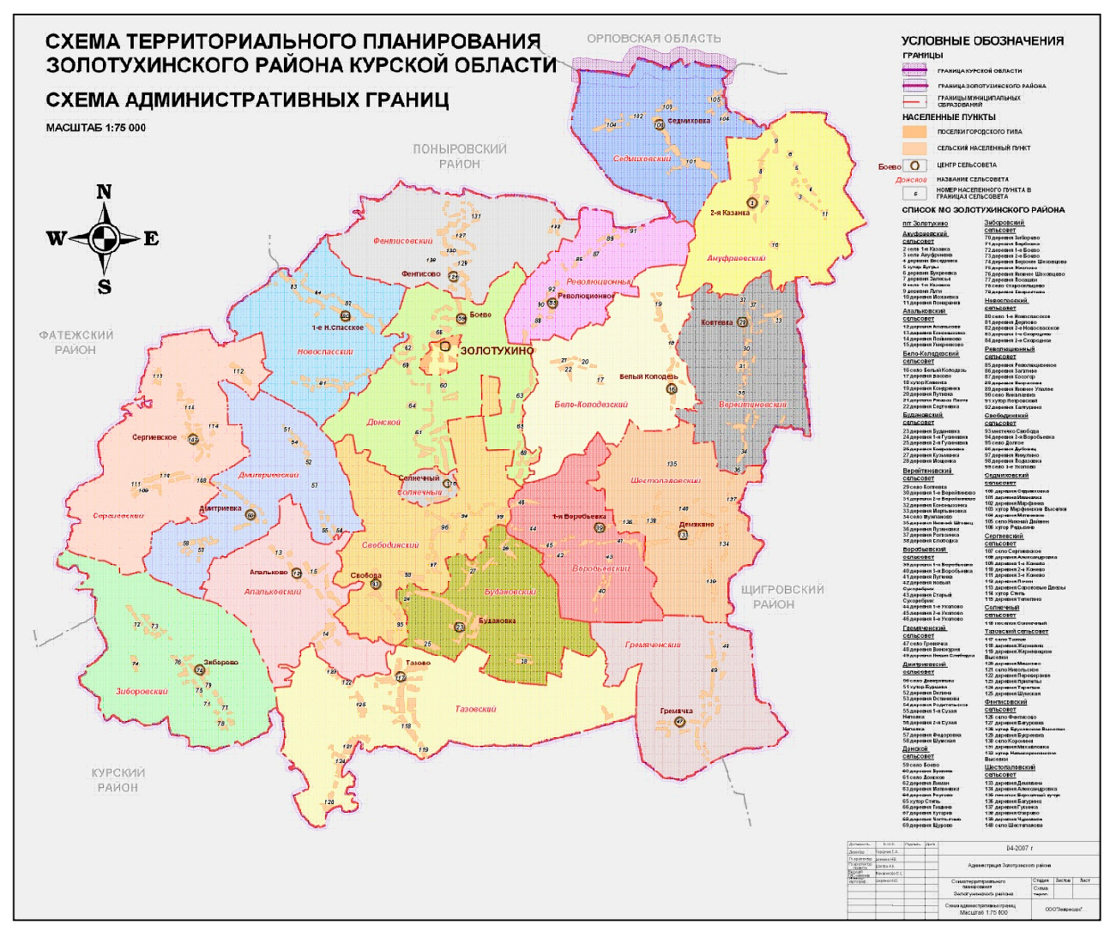

Площадь водоемов (водохранилищ, озер, прудов, перечислить наиболее крупные, площадью более 1 га):
-бал.Вязовое (п.Золотухино)- 37га;
-руч.Белый Колодезь (с.Кондринка)- 29га;
Бал.Ржавый Лог (д.Реутово)- 32га;
-р.Моркость (д.Матвеевка)- 57га;
-руч.Ржавец (д.Сергеевка)- 39га;
-бал.Долгая (с.Фентисово)- 53га;
-р.Ратен (Лазверт) (с.Гремячка)- 72га;
-р.Моркость (с.Николаевка)- 30га;
-руч.Вертин (д.Седмиховка)- 91га;
-руч.Штевец (с.Вереитиново)- 8га;
-руч.Дерлов (д.Дерлово)- 10га;
-руч.Штевец (д.Пузановка)- 21га;
-р.Ратен (с.Чурилово)- 7га;
-руч.Сухоребрик (с.Старый Сухоребрик)- 8га;
-бал.Крутая (с.1-е Новоспасское)- 10га;
-руч.Мощенка (д.Будановка)- 11га;
-руч.Сухая Неполка (с.Федоровка)- 13га;
-урочище Красный Ложок (с.Поцменово)- 23га;
-р.Обметь (с.Хворостово)- 14га;
-руч.Белый Колодезь (с.Белый Колодезь)- 10га;
-руч.б/н (с.Тазово)- 22га.

Перечень рек, протекающих по территории муниципального образования, длиной более 10 км – основная водная артерия Золотухинского района- р.Тускарь, правый приток Сейма, с притоками Снова, Моркость, Неполка, а также мелкие реки ручьи- Рать, Обместь, Белый Колодезь, Штевец и др. Р.Тускарь- ее бассейн занимает большую часть территории района, длина- 108 км.

Площадь лесов 10,33 тыс.га
Общий запас древесины 715,2 тыс. куб.м
Наличие полезных ископаемых и объем разведанных запасов (дать расшифровку по видам):
1. фосфориты

Земельный фонд сельскохозяйственного назначения муниципального образования составляет 92057 га, в том числе:
-сельхозугодья 85372 га, из них:
- пашня 75888 га,
-залежь -нет (га),
-многолетние насаждения 148 га,
-сенокосы 2529 га,
-пастбища 6807 га.
Фонд перераспределения сельскохозяйственных земель 12062 га, из них:
-пашня 12062 га,
-болота- нет (га),
- прочие- нет (га).
Земельный запас составляет 171 га

2.2. Промышленность и агропромышленный комплекс

Наименование предприятия: ООО «КУРСКСАХАРПРОМ» филиал Золотухинский
Адрес: 306028, Курская область, Золотухинский район, п.Солнечный, ул.Заводская, д.7
Ф.И.О. руководителя: Смирнов Алексей Евгеньевич
Телефон :8(47151)2-17-96, 2-30-67
Факс: 8(4751)2-30-65
Электронная почта: pr-saharzol@mail.ru

Наименование предприятия: ООО «Свободинский электромеханический завод»
Адрес: 306050, Курская область, Золотухинский район, м.Свобода, ул.Электрическая, д.1
Ф.И.О. руководителя: Кудряшов Олег Сергеевич
Телефон :8(47151)4-13-21
Факс: 8(4751)4-13-41
Электронная почта: semz@kursknet.ru

Наименование предприятия: ООО «Курские элеваторы»
Адрес: 306020, Курская область, п.Золотухино, ул.Куйбышева, д.42
Ф.И.О. руководителя: Полянский Алексей Игоревич
Телефон :8(47151)2-11-08, 2-12-95
Факс: 8(4751)2-15-43, 2-15-32
Электронная почта: zlakz@yandex.ru

Наименование предприятия: ООО «Грэй»
Адрес: 306028, Курская область, Золотухинский район, п.Солнечный, ул.Заводская, д.2 «б»
Ф.И.О. руководителя: Вожов Юрий Викторович
Телефон :8(47151)2-24-00, 2-30-75
Факс: нет
Электронная почта: нет

Наименование предприятия: ООО «Курск- Агро» Золотухинское Агрообъединение
Адрес: 306020, Курская область, п.Золотухино, ул.Куйбышева, д.36
Ф.И.О. руководителя: Очкасов Олег Михайлович
Телефон :8(47151)2-13-65
Факс: 8(4751)2-22-90
Электронная почта: нет

Наименование предприятия: Потребительское общество «Луч»
Адрес: 306020, Курская область, п.Золотухино, ул.Орджоникидзе, д.5
Ф.И.О. руководителя: Воробьев Виктор Васильевич
Телефон :8(47151)2-16-32
Факс: 8(47151)2-16-32
Электронная почта: нет
Объем реализованной продукции без НДС (тыс. рублей):

Наименование предприятия: ООО «Авангард- Агро- Курск»
Адрес: 306024, Курская область, Золотухинский район, с.1-е Новоспасское
Ф.И.О. руководителя: Алехин Михаил Анатольевич
Телефон :8(4712)39-09-99 (доп.7016)
Факс: 8(4712)22-72-32
Электронная почта: safronova@kursk.avangard.ru

Наименование предприятия: ООО «Коммунальный»
Адрес: 306020, Курская область, п.Золотухино, ул.Островского, д.4
Ф.И.О. руководителя: Самойлова Лидия Семеновна
Телефон :8(47151)2-14-87
Факс: 8(47151)2-12-87
Электронная почта: zolotokommun@mail.ru

3.ИНФРАСТРУКТУРА МУНИЦИПАЛЬНОГО ОБРАЗОВАНИЯ

3.1. Транспортная и коммуникационная инфраструктура

Протяженность автомобильных дорог- всего 1064,78 км, в том числе:
-федерального значения – нет
-регионального значения- 54,95 км
-межселенного значения (с тв. покрытием)- 164,59 км
-межселенного значения (без тв.покрытия)- 845,23 км
Из общей протяженности автомобильных дорог- дороги с твердым покрытием- 219,54 км
Длина железнодорожной сети 36,8 км
Наличие крупных железнодорожных станций в д.Будановка (ст.Свобода), п.Золотухино (ст.Золотухино)
Протяженность газопроводов 681,3 км:
магистральные газопроводы 45 км;
газопроводы-отводы высокого и среднего давления 143,7 км;
межпоселковые газопроводы 88,8 км.
Наличие нефтепроводов (указать какие)
Наличие связи (указать какие операторы работают на территории муниципального образования)
Удельный вес жилого фонда, обеспеченного централизованным и нецентрализованным водоснабжением и водоотведением- 100%
Удельный вес предприятий, обеспеченных централизованным и нецентрализованным водоснабжением и водоотведением-100 %
Наличие линий электропередачи по условиям напряжения:
ВЛ-110 кВ- 33,962 км,
ВЛ-35 кВ- 78,89 км,
ВЛ-10 кВ- 637,45 км.
Наличие трансформаторных подстанций по уровням напряжения:
110 кВ- 2 шт,
35 кВ- 8 шт,
10 кВ- 365 шт.
Имеющийся резерв трансформаторной мощности- 10мВт.
Уровень 77,3% газификации муниципального образования (планируемый срок окончания газификации- 2014г.)

3.2. Финансово-кредитная система

Банковские учреждения:
1.Дополнительный офис отделения ОАО «Экспобанк», управляющий- Бельчикова Елена Геннадьевна. Адрес: 306050, Курская обл., Золотухинский р-н, м.Свобода, ул.Заводская, д.18, тел. 8(47151) 4-14-47, 4-12-52

2.Отделение №8596 Сбербанка России г.Курска, управляющий- Лыкова Наталья Михайловна. Адрес: 306020, Курская обл., п.Золотухино, ул.Кирова, д.17, тел. 8(47151) 2-14-60, 2-10-84

3.ОАО «Россельхозбанк» Дополнительный офис №3349/32/21 Курского регионального филиала «Российский сельскохозяйственный банк», управляющий- Шумакова Светлана Егоровна. Адрес: 306020, Курская обл., п.Золотухино, ул.Кирова, д.37, тел. 8(47151) 2-15-86

Страховые организации:
1.Страховой отдел в п.Золотухино ООО «Росгосстрахцентр»- «Управление по Курской области», руководитель- Караулова Лариса Петровна. Адрес: 306020, Курская обл., п.Золотухино, ул.Кирова, д.37, тел.8(47151)2-18-58, 2-13-94

2.филиал ООО «Страховая компания «Ингосстрах-М», работник филиала- Псарева Надежда Григорьевна. Адрес: 306020, Курская обл., п.Золотухино, ул.Кирова, д.37, тел. 8(47151)2-13-93

3.Курский филиал ОАО «РОСНО- МС», директор агентства по Золотухинскому району Курской области- Панькова Лада Михайловна. Адрес: 306020, Курская обл., п.Золотухино, ул.Кирова, д.17, тел. 8(47151)2-19-52

3.3. Социальная сфера

Наука и образование
-количество учреждений – 18
МБОУ «Будановская средняя общеобразовательная школа имени Героя Советского Союза М.В.Грешилова» Золотухинского района Курской области;
МБОУ «Жерновецкая средняя общеобразовательная школа» Золотухинского района Курской области
МБОУ «Золотухинская средняя общеобразовательная школа» Золотухинского района Курской области
МКОУ «Казанская основная общеобразовательная школа» Золотухинского района Курской области
МКОУ «Новоспасская средняя общеобразовательная школа» Золотухинского района Курской области
МБОУ «Свободинская средняя общеобразовательная школа» Золотухинского района Курской области
МКОУ «Седмиховская средняя общеобразовательная школа» Золотухинского района Курской области
МБОУ «Солнечная средняя общеобразовательная школа» Золотухинского района Курской области
МКОУ «Дмитриевская основная общеобразовательная школа» Золотухинского района Курской области
МКОУ «Золотухинская основная общеобразовательная школа» Золотухинского района Курской области
МКОУ «Фентисовская основная общеобразовательная школа» Золотухинского района Курской области

МКДОУ «Будановский детский сад Золотухинского района Курской области»
МКДОУ «Детский сад комбинированного вида п.Солнечный Золотухинского района Курской области»
МКДОУ «Свободинский детский сад комбинированного вида Золотухинского района Курской области»
МКДОУ «Золотухинский детский сад комбинированного вида, второй категории» Золотухинского района Курской области
МКДОУ «Жерновецкий детский сад Золотухинского района Курской области»

МКОУДОД «Свободинский районный Дом детского творчества» Золотухинского района Курской области
МКОУДОД «Золотухинская детско- юношеская спортивная школа» Золотухинского района Курской области

Здравоохранение
-количество учреждений-
ОБУЗ «Золотухинская центральная районная больница»;
Солнечная участковая больница;
Будановская амбулатория;
Свободинская амбулатория;
19 ФАПов

Культура
-24 клубными учреждениями, межпоселенческой библиотекой с 21-м филиалом, 2 центрами досуга и кино с 9-ю киноустановками, детской школой искусств, имеющей 3 филиала- м.Свобода, п.Солнечный, д.Будановка
МКУК «Межпоселенческая библиотека Золотухинского района Курской области»
МКУК «Золотухинский РДК»
МКУК «Свободинский ЦСДК»
МКУК «Донской ЦСДК»
МКУК «Новоспасский ЦСДК»
МКУК «Тазовский ЦСДК»
МКУК «Вереитиновский ЦСДК»
МКУК «Казанский ЦСДК»
МКУК «Дмитриевский ЦСДК»
МКУК «Солнечный СДК»
МКУК «Будановский СДК»
МКУК «Тазовский центр досуга»
МКУК «Золотухинский центр досуга и кино «Заря»

